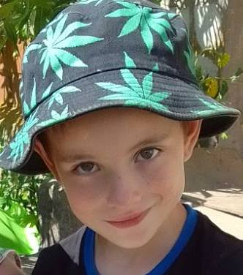

#ПРОВОЖУЛЕТОСПОЛЬЗОЙМОГИЛЕВ

**Немного о себе**

|  |  |
| --- | --- |
|  | **Шураев Павел, 7 лет** |

|  |  |
| --- | --- |
|  | **Пудовнянская средняя школа** |

|  |  |
| --- | --- |
|  | **Люблю лето! Лето – это отдых, спорт, красота! А когда рядом семья – это здорово!** |

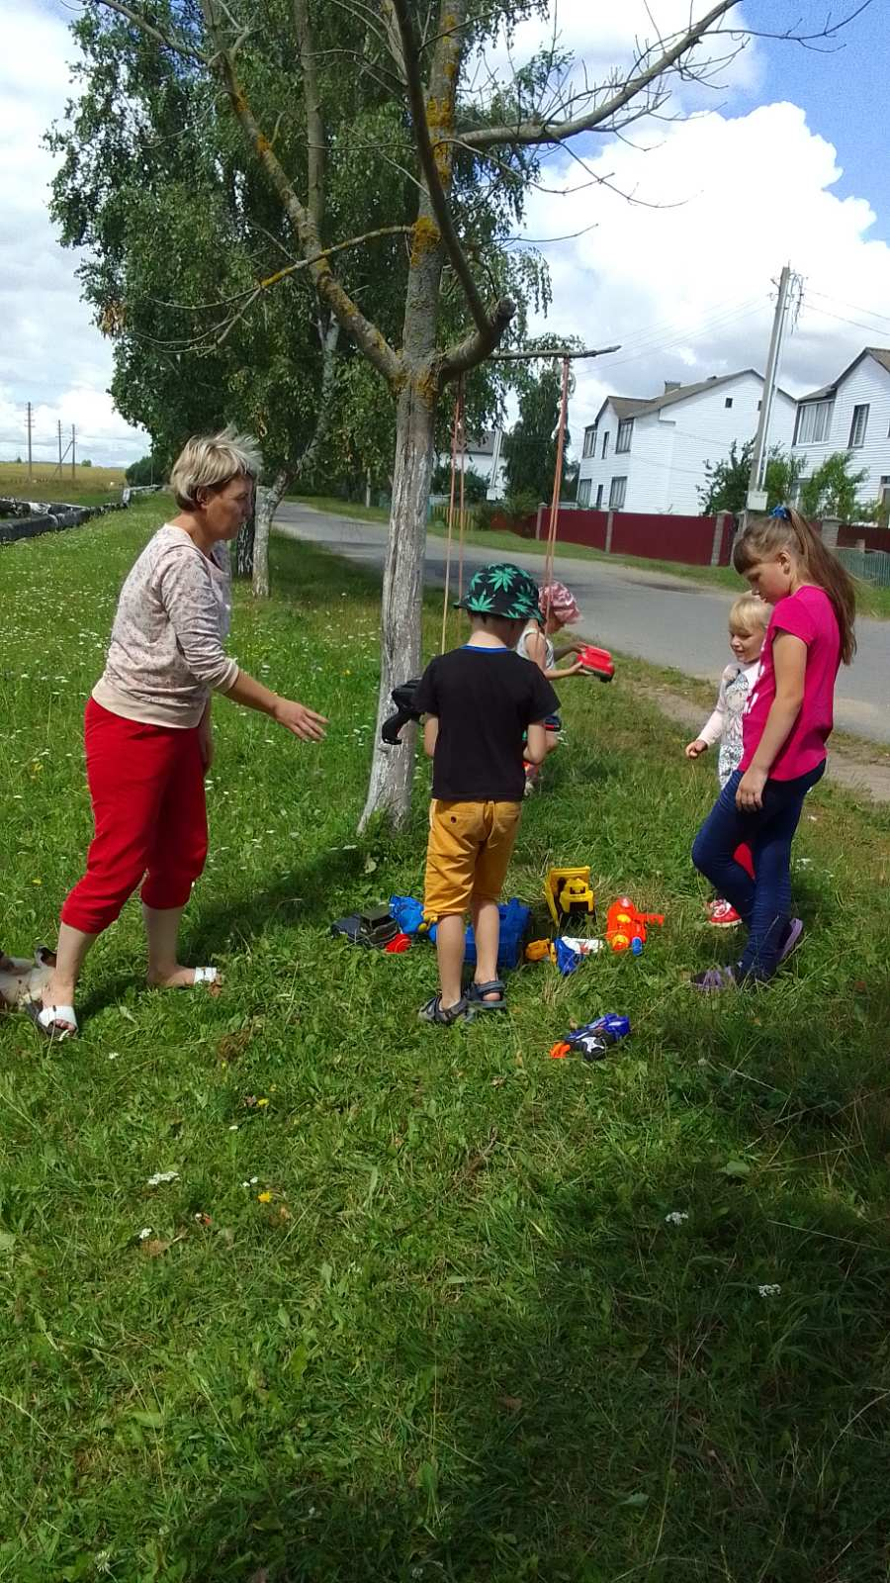

**Спасибо моей маме, Шураевой Надежде Викторовне, за добро, нежность, любовь.**

**Я научился этим летом**

|  |  |
| --- | --- |
|  | **Помогать маме растить маленького брата Тимура** |

|  |  |
| --- | --- |
|  | **Ухаживать за любимым питомцем Крошем** |

|  |  |
| --- | --- |
|  | **Поддерживать летнюю красоту своего двора** |

**И достиг результатов**

|  |  |
| --- | --- |
|  | **Научился нести ответственность за младшего братишку** |

|  |  |
| --- | --- |
|  | **Быть в ответе за того, кого приручили** |

|  |  |
| --- | --- |
|  | **Радовать близких своим трудом, поддерживая красоту двора** |

**Фотографии**

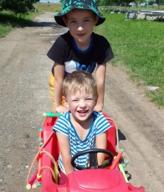

***Красота двора поддерживается моим трудом. Цветам легко дышать.***

***Тимур всегда под моим присмотром. Нам весело.***

***Крош чувствует мою заботу. Он защищён.***